前浏览器种类繁多版本复杂，各类安全软件禁止浏览器弹出窗口，学校于2013年建设的VPN设备中固化的导航页对于部分浏览器无法正常弹出的问题，特提出此使用说明介绍在无法弹出资源导航页面时如何使用VPN访问校内资源。
1、如何登陆学校VPN服务页面：
打开学校首页，找到VPN服务链接，点击进入如图1
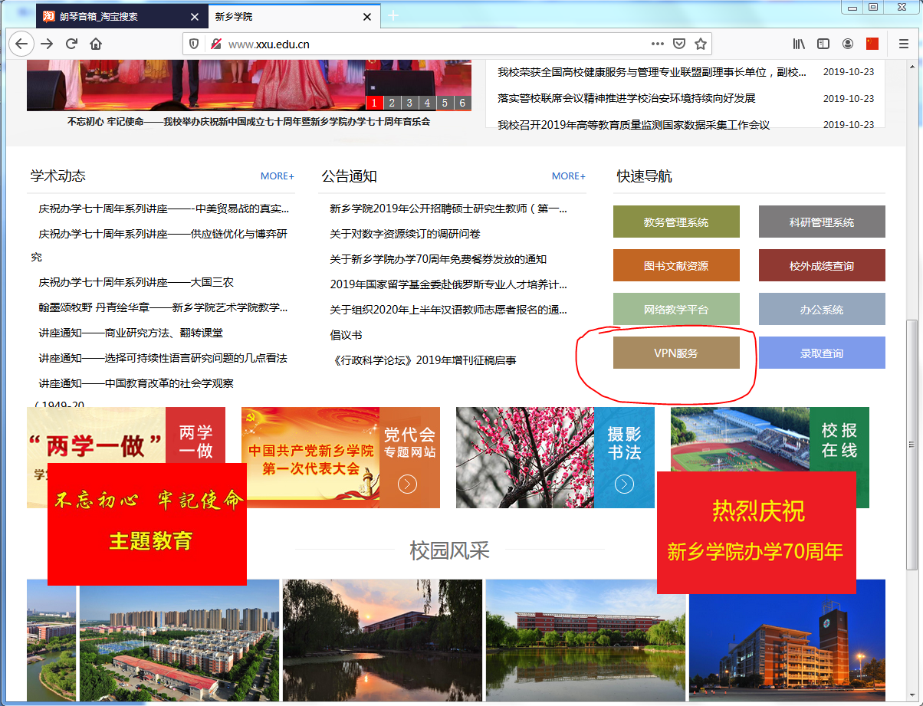
图表 1 VPN服务链接位置
点击链接后，进入VPN服务首页，由于使用的是学校私有HTTPS安全证书，该证书未经过CA组织认证，一般情况下浏览器会弹出安全提示。请忽略此信息放心使用，具体操作过程如下：
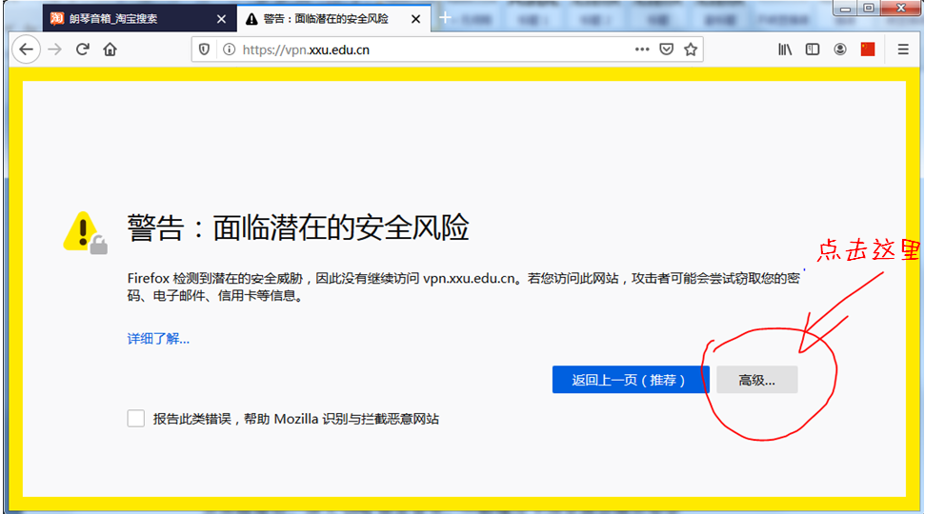
图2 忽略浏览器安全证书提示，步骤一
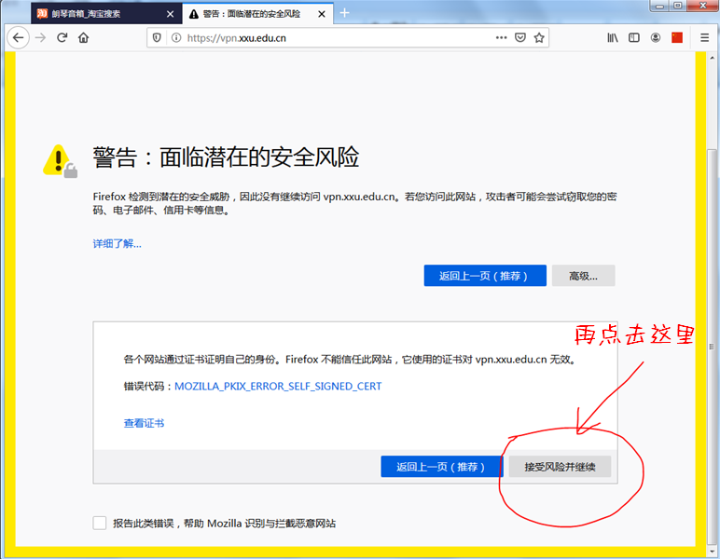
图3 忽略浏览器安全证书提示，步骤二
如果是当前计算机第一次使用学校VPN服务一般情况下会弹出以下页面：
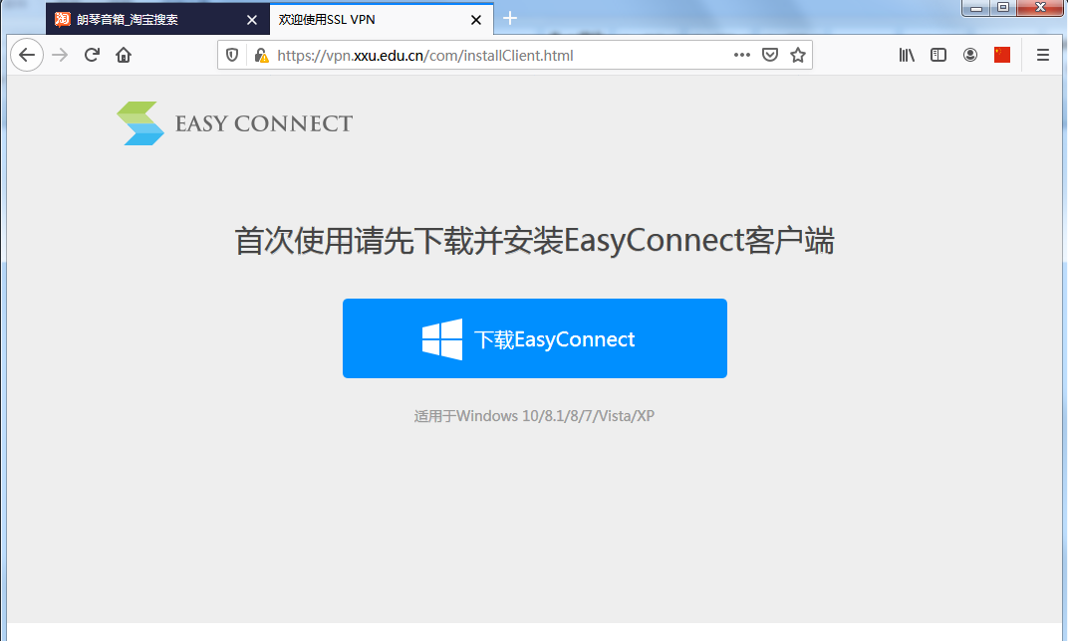
图4 VPN客户端下载页面
2、安装VPN客户端
看到该页面后下载并安装EasyConnect客户端，该软件就是学校的VNP客户端。
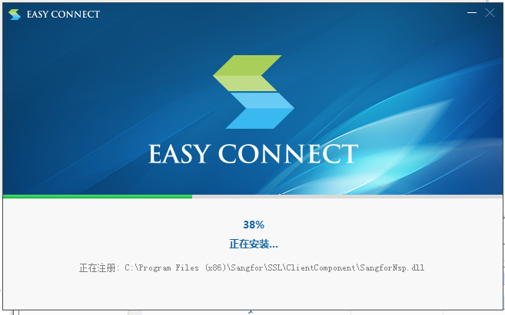
图5 VPN客户端安装过程
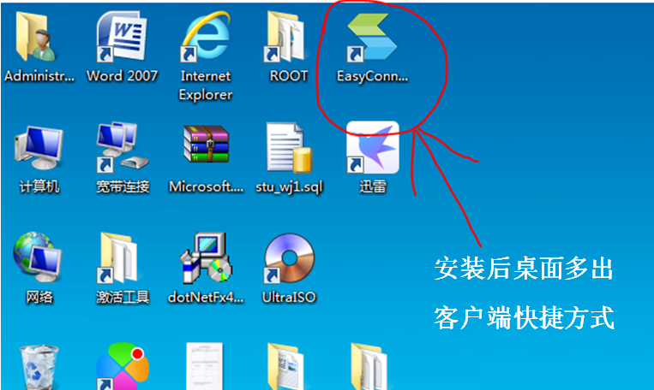
图6 VPN客户端桌面快捷方式样例
双击打开该图标打开VPN客户端，输入VPN设备服务地址“https://vpn.xxu.edu.cn”然后点击连接，如下图：
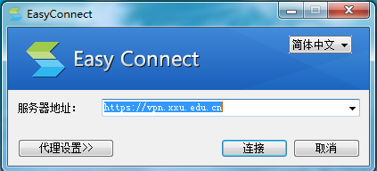
图7 VPN客户端设置服务器地址
输入用户名、密码进入VPN服务。
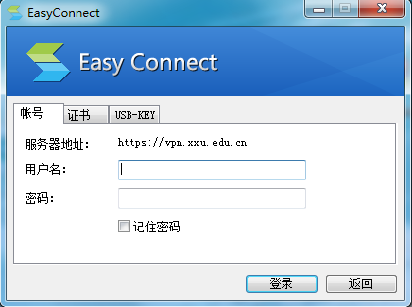
图8 VPN客户端登陆窗口
3、使用VPN服务
如果浏览器能够常导航，登陆后可打开校内资源导航页面。按照页面导航链接即可使用校内资源。如下图：
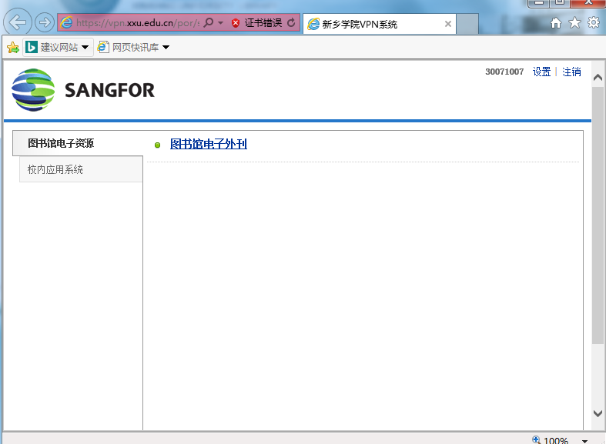
图9 VPN登陆后正常导航窗口
如果浏览器不能正常导航，但是在桌面右下角可以看到VPN客户端图标，这样表明您也正常登陆了校内私有通道，只是安全软件拦截了浏览器的正常弹出。
这时可以把不能正常打开的浏览器窗口关闭，直接打开一个浏览器页面，地址栏里输入您需要的资源地址，就可以新乡学院校内身份访问知网、教务系统、财务系统等校内资源，校内资源地址如下：
教务系统地址：http://jwgl.xxu.edu.cn/
财务系统地址：http://211.84.160.77/
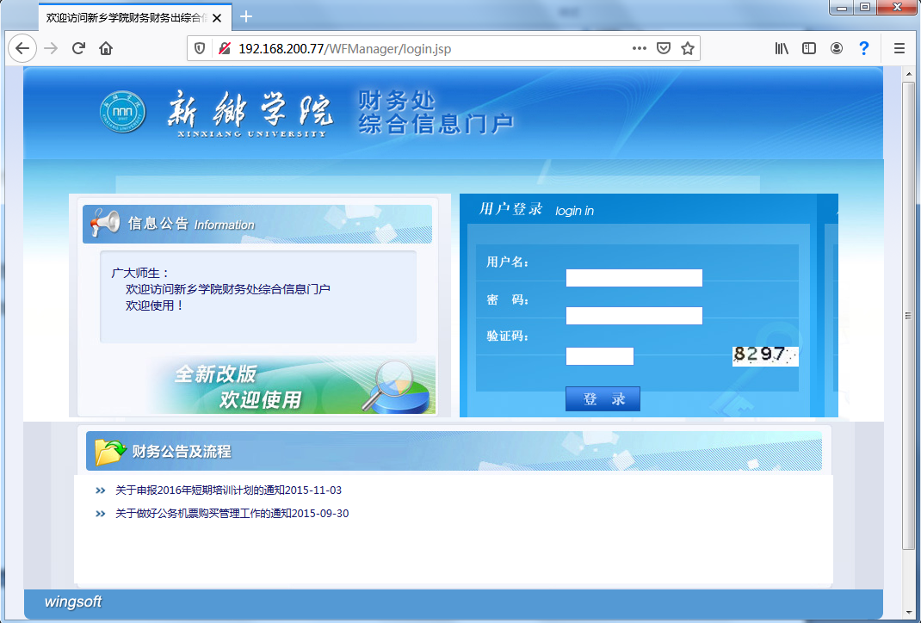
图10使用VPN在校外访问财务系统示例图

表1 校内图书资源访问地址列表
序号 | 电子资源名称 | 访问地址
1 | 百链云图书馆 | http://www.blyun.com
2 | 超星电子书 | http://edu.sslibrary.com/  http://211.84.163.230:8080（校内镜像）  http://www.sslibrary.com/（联采）
3 | CNKI中国知网数据库 | http://www.cnki.net
4 | CSSCI(中文社会科学引文索引) | http://cssci.nju.edu.cn/
5 | 读秀搜索平台 | http://www.duxiu.com
6 | Ebook Central (原Ebrary） | http://site.ebrary.com/lib/xxu
7 | EI（工程索引） | www.engineeringvillage.com
8 | 古籍库（汉籍数字图书馆） | http://211.84.163.216/
9 | 库克音乐图书 馆（用户名：xxxy01密码：xxxy01） | http://www.kuke.com/
10 | NSTL西文全文数据库 | http://lib.xxu.edu.cn/info/1139/1842.htm
11 | 全球产品样本数据库 | http://gpd.sunwayinfo.com.cn  http://211.84.163.236（校内镜像）
12 | 锐思金融数据库（用户名：xxu密码：xxu） | http://db.resset.com/UserLogin?loginName=xxu&loginPwd=xxu
13 | SCI（科学引文索引） | http://webofknowledge.com/
14 | 师范教育专题数据库 | http://116.255.236.229:8032/
15 | 移动图书馆 | http://m.5read.com/xxu（手机登陆）
16 | 书生电子书 | http://211.84.163.233:9988
17 | 数图中文电子书 | http://211.84.163.229
18 | 数图外文电子书 | http://211.84.163.229:8080
19 | SSCI（社会科学引文索引） | http://webofknowledge.com/
20 | 随书光盘中心 | http://210.32.137.198/(麦达博云随书光盘）
21 | 体育专题数据库 | http://221.122.68.71:8084
22 | 万方期刊、会议论文、科技成果数据库 | http://g.wanfangdata.com.cn/  http://211.84.163.228（校内镜像）
23 | 维普中文期刊服务平台 | http://qikan.cqvip.com/  http://211.84.163.234:81(校内镜像)
24 | WILEYSSH Collection社会科学和人文学科合集 | http://onlinelibrary.wiley.com/
25 | WILEY ST Collection（科学和技术合集 ） | http://onlinelibrary.wiley.com/
26 | 物理与化学电源数据库（自建库） | http://211.84.163.223:82
27 | 新东方大学英语四六级在线课程 | http://library.koolearn.com
28 | 新东方考研英语在线课程 | http://library.koolearn.com
29 | SAGE Premier期刊数据库 | http://journals.sagepub.com
30 | 新乡学院文库（自建库） | http://211.84.163.223:81/
31 | 银符考试题库 | http://www.yfzxmn.cn/(包库)  http://211.84.163.225:8084/YFB12（校内镜像）  http://sck.yfzxmn.com:7200/YFTeachExam(素材库）
32 | 台湾学术文献数据库 | http://www.airitilibrary.cn/
33 | 数图教学教参视频 | http://www.shutu.tv/school/429/sjmx
34 | 新东方掌上学习平台 | http://lib.xxu.edu.cn/info/1032/2271.htm  新乡学院公共账号:xxuzx;密码：123
35 | 雅昌艺术类电子书 | http://ysts2.artron.net/  http://211.84.163.223:8080/
36 | 中文在线中原作家群电子书 | http://sxxxxy.chineseall.cn/org/show/index  镜像：http://211.84.163.223:8009
37 | 云图有声图书馆 | http://edu.yuntu.net.cn/default.html
38 | FiF外语学习资源库 | http://lib.fifedu.com/
39 | 数图艺术教育视频 | http://www.shutu.tv/school/429/ys
40 | 万方教学教参电子书 | http://120.194.220.113:8088/xxu/
41 | 大学生创业创新与实训资源库 | http://61.136.100.208:9090/
42 | 超星云舟 | http://lib.xxu.edu.cn/info/1030/2517.htm
43 | NoteExpress参考文献管理与检索系统 | http://www.inoteexpress.com/support/cgi-bin/download_sch.cgi?code=XXXY
44 | 万方医学数据库 | http://login.med.wanfangdata.com.cn/Account/LogOnByUrl?sign=VXoLLgd6BixTaAB0XCBSZV5sUmxSbAA%2bCWFRbVRt
45 | 港澳学术数据库 | www.hkmolib.com
46 | 新乡学院机构智库 | http://xxu.irtree.com
47 | 中经网 | http://db.cei.cn/
48 | 中经专网 | http://ibe.cei.gov.cn/
49 | 百度文库 | https://wenku.baidu.com/
50 | 中国共产党思想理论资源数据库 | http://data.lilun.cn/

